Обзорка по проекту: «Диагностика плазмы».
- Плазма - это 4-ое агрегатное состояние вещества (помимо твёрдого, жидкого, газообразного), но это газ разогретый до очень высоких температур. При таких температурах происходит «отрыв» электронов от атомов, таким образом электроны стали свободными, а атомы частиц – положительно заряженными ионами. То есть плазма – сильно нагретый газ, обладающий высокой электропроводностью. Также плазма отличается от обычного газа тем, что плазма – неоднородная среда, то есть в ней присутствуют атомы разных элементов, в отличие от газов, которые как правило однородны. Плазма окружает нас повсюду: звёзды состоят из плазмы (тот самый солнечный ветер – это не что иное, как плазма), северное сияние, молния и т.д.
Идеальная плазма – это плазма, у которой средняя потенциальная энергия взаимодействия частиц много меньше (пренебрежимо мала) их средней кинетической энергии. Как правило в реальной жизни плазма стремится к идеальному состоянию в виду того, что плазма существует при очень высоких температурах, а как мы знаем средняя кинетическая энергия частиц (Ек) пропорциональна абсолютной температуре (T).
- Распределение Максвелла – функция, показывающая вероятность нахождения молекул со скоростью в интервале [U-dU;U+dU] при определённом веществе и с определённой температурой.
Так, снизу показано распределение Максвелла для 10^6 молекул кислорода при температуре 20, 600 и -100 градусов Цельсия.

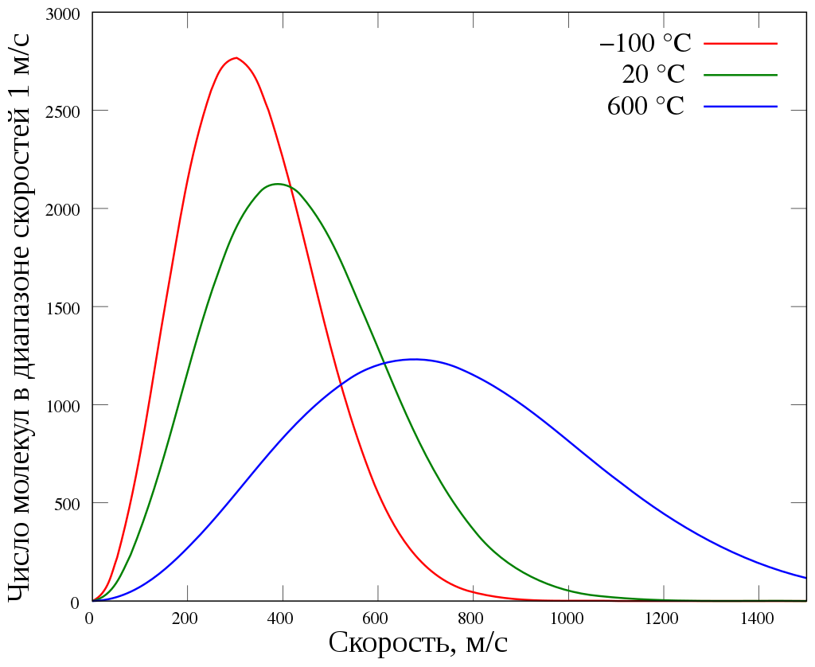

На данной картинке по оси Y показано количество частиц, у которых скорость V в диапазоне от U-dU до U+dU. Соответственно чтобы получить вероятность нахождения частицы с такой скоростью, нужно количество частиц в данной очке разделить на общее число частиц. В данном случае к примеру на красной линии (т.е. кислород при -100 градусах по Цельсию) Если мы посмотрим на количество частиц со скоростью в интервале (200-1;200+1) м/c (диапозон на графике=1 м/с), то увидим, что таких частиц 2000, а значит верояность нахождения частицы с такой скоростью: P=2000/(10^6)=2*10^(-3)=0,002, где 10^6 – общее число частиц.
- Эффект Доплера – эффект, основанный на изменении частоты воспринимаемых приёмником волн в виду того, что объект, испускающий эти волны, приближается или удаляется от приемника.
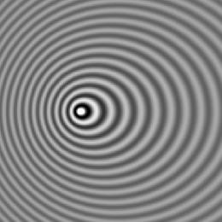
На картинке видно как источник волн движется влево, так как там уменьшается длина между гребнями волн. Если бы источник стоял на месте, длина между гребнями была L, а если источник передвегается к примеру влево, то тамм длина между гребнями будет L1=L-UT, где U – скорость источника, а T – период испускания волн, cоответственно справа длина между гребнями будет L2=L+UT. То есть слева частота волн увеличивается, а справа – уменьшается. В общем суть эффекта Доплера в том, что при приблежении объекта к приемнику частота излучаемых объектом волн увеличивается, а при удалении – уменьшается.
Что же касается графиков на Питоне, то могу продемонстрировать скриншоты экрана по заданным мне на дом функциям: 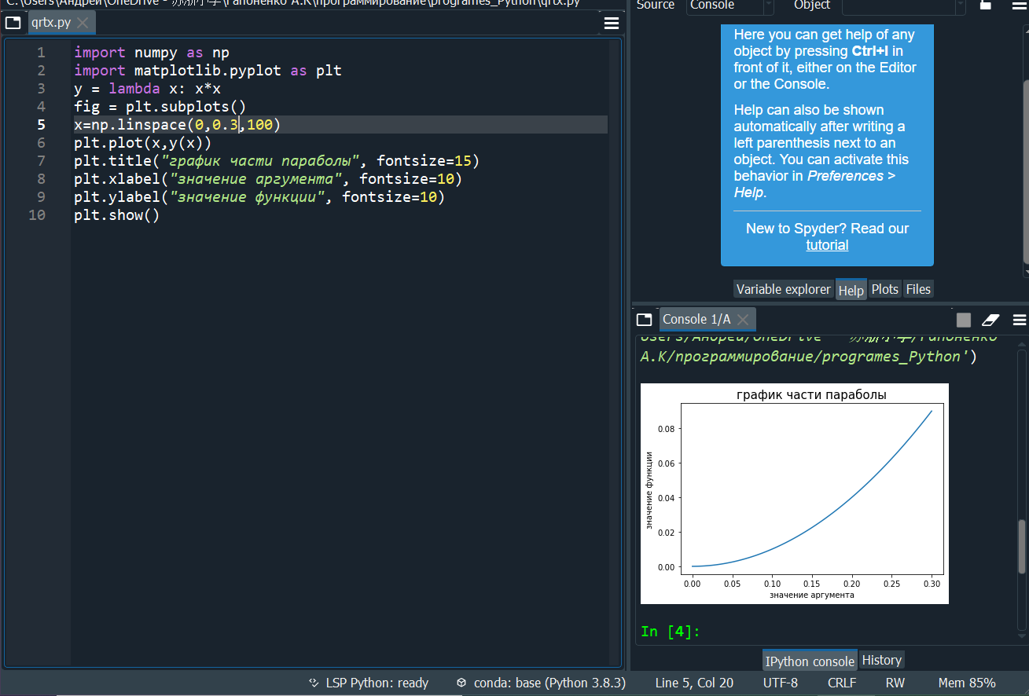
y=x^2, при х от 0 до 0.3:
y=sin(x):
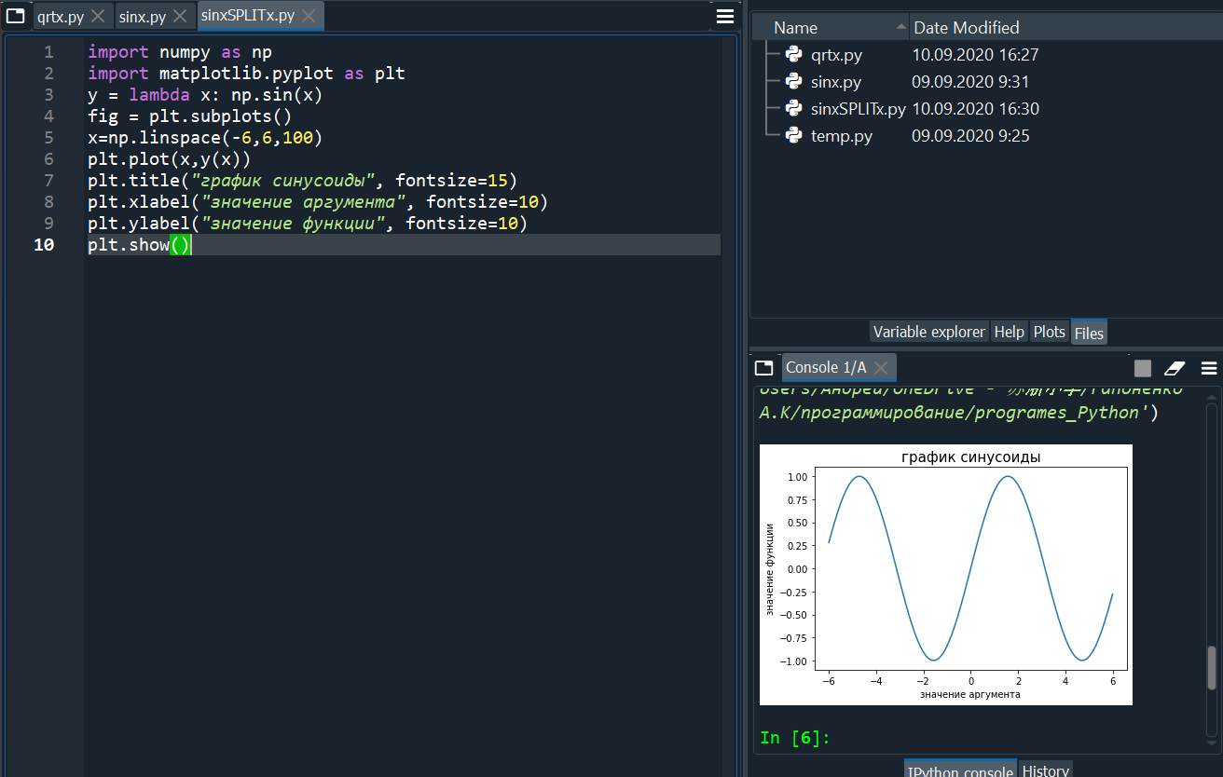
А также y=sin(x)/x: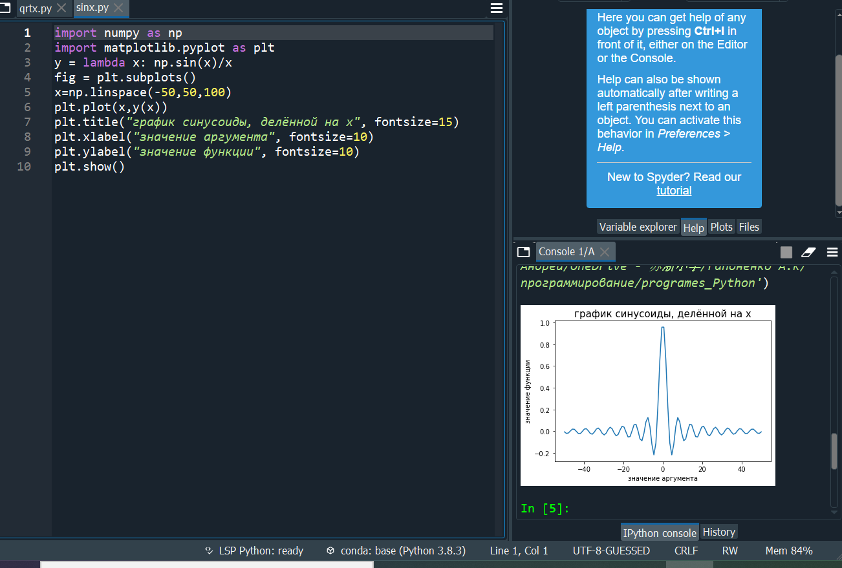
Атом водорода – физико-химическая система, состоящая из атомного ядра, которое содержит элементарный положительный заряд (протон), и электрона, несущего элементарный положительный заряд. Также в ядре может содержаться 1 ил 2 нейтральной частицы (нейтрона), образуя тем самым изотопы водорода: дейтерий и тритий соответственно. Водород удобен своей простотой строения относительно других атомов. Для водорода приблизительно точна решена проблема двух тел, поэтому водород удобен, как элемент, с которого лучше всего начать исследование. Квантовые числа – числа, используемые для описания характеристик микроскопических тел (в том числе ядер, элементарных частиц) на математическом языке. Выделяют 4 основных квантовых числа. n – главное число. Число n = максимум номеру периода, в котором расположен элемент ( т.е. принимает значения 1,2,…,7) . Это число характеризует энергию частицы на энергетическом уровне (так, у водорода на первом уровне E1=-13.6 эВ, и больше у него нету, т.к. в первом периоде), а также характеризует размер электронного облака. l – орбитальное число, принимающее значения 1,2,…(n-1) и характеризующее форму электронного облака (например l=0 – шар, l=1 – «гантелька» или восьмёрка и т.д.). m – магнитное число, принимает значения от -l до l. Оно характеризует ориентацию орбитали относительно ядра. То есть если к примеру представить ортонормированную систему координат с центром в центре ядра, то при l=0 (шар) как бы мы шар не крутили, в системе координат он будет всегда одинаково ориентирован, поэтому для шара (l=0) возможен только один случай ориентации (m=0). А вот для гантели (l=1) возможны 3 случая ориентации: гантель лежит вдоль оси х, оси y и оси z, поэтому m=-1,0 или 1). S – спиновое число. Оно равно -1/2 или 1/2. Спиновое число не отвечает за характеристику, которую можно представить физически. Спиновое число показывает магнитный момент заряда, двигающегося внутри частицы по или против часовой стрелки (от этого и зависит: -1/2 или 1/2).
Волновая функция – математическое выражение, описывающее волну де Бройля. Волновая функция (пси-функция: ψ(x,y,z,t)) является основным носителем информации о волновых и квантовых состояниях частиц и полностью описывает их состояния. Физический смысл пси-функции заключается в том, что квадрат этой функции определяет (или пропорционален) вероятность найти данную частицу в данной единице объёма, иначе говоря квадрат пси-функции определяет плотность вероятности обнаружения микрообъекта.
Уравнение Шрёдингера позволяет найти волновую функцию микрообъекта, если известны условия его движения, таким образом данное уравнение решает главную задачу квантовой механики. Можно это уравнение сравнивать со вторым законом Ньютона: как, зная ускорение, можно определить положение точки в любой момент времени (основная задача классической механики), так и уравнение Шрёдингера позволяет найти волновую функцию микрообъекта. (решить основную задачу квантовой физики).
Квантовые операторы – символические обозначения математических операций преобразования величин в квантовой теории. В квантовой механике постулируется, что каждой физической величине, описываемой в классической механике функцией
F(x,y,z,p_{x},p_{y},p_{z}) координат и импульсов, ставится в соответствие линейный оператор
(,y,,) действующий на волновую функцию ψ(x,y,z,t). Под оператором понимается правило, по которому одной функции P(x,y,z,t) переменныx x, y, z, t сопоставляется другая функция χ(x,y,z,t) тех же переменных. То есть: χ(x,y,z,t) = P(x,y,z,t). При построении операторов используется принцип − между операторами, описывающими частицы в квантовой механике, имеют место те же соотношения, что и между их аналогами в классической механике. Например, оператор полной энергии (оператор Гамильтона) связан с операторами кинетической и потенциальной энергии соотношением: = + .
$$-\frac{ℏ^{2}}{2m}Δψ+U\left(x,y,z,t\right)ψ=ⅈℏ\frac{∂ψ}{∂t}$$
Так, в уравнении Шрёдингера, представленного выше: $ψ$ – та самая волновая функция (пси функция), определяющая волну де Бройля, $U\left(x,y,z,t\right)$ – потенциальная энергия частицы в силовом поле, в котором совершается движение, $ℏ=\frac{h}{2π}=1,06⋅{10}^{-34}$ Дж*с – постоянная Планка, m – масса частицы,$Δψ=\frac{∂^{2}ψ}{∂x^{2}}+\frac{∂^{2}ψ}{∂y^{2}}+\frac{∂^{2}ψ}{∂z^{2}}$ – оператор Лапласа.
Уширение спектральных линий.
Определяется многими факторами, связанных как с естественной стороной излучения, так и с различными воздействиями, оказываемыми на частицу из вне.
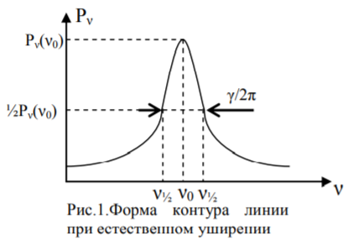
- Естественная ширина спектральных линий.
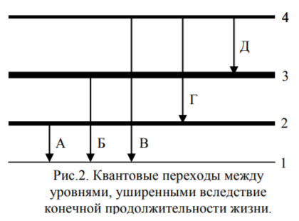
Изолированная атомная система, будучи возбужденной, самопроизвольно излучает энергию. Процесс излучения сопровождается затуханием колебаний осциллятора и уменьшением его энергии. Время τ, за которое энергия осциллятора уменьшится в e раз, называется временем затухания колебаний. Для видимой области спектра величина τ имеет порядок ${10}^{-8}$ с. Экспоненциальное затухание колебаний приводит к так называемому дисперсионному распределению спектральной плотности мощности. (рис.1). где Рν(ν0) – спектральная плотность мощности в центре распределения на частоте ν0. Шириной спектральной линии является расстояние по шкале частот между точками, в которых спектральная плотность мощности равна половине от максимальной (см. рис.1). Естественная ширина линии связана с неопределенностью в величине энергии атома. Энергия системы W может быть известна лишь с точностью ΔW, связанной со временем жизни состояния (электронного уровня) τ соотношением неопределённости Гейзенберга: $Δw*τ≥\frac{n}{2π}$ Иными словами, чем больше (меньше) по времени жизнь электрического уровня, тем меньше (больше) «разброс» по энергии, тем тоньше (толще) ширина энергетического уровень, а соответственно и более узкий (широкий) спектр излучения: Так, основной (стационарный) уровень (1) имеет ширину полосы практически равную нулю, так как имеет неограниченную продолжительность жизни, поэтому ΔW->0. А вот например (3) уровень имеет крайне короткую продолжительность жизни, поэтому ΔW достаточно велико по неопределённости Гейзенберга (ширина полосы большая). (см. рис. 2)
- Доплеровское уширение спектральных линий.
Атомы и ионы, излучающие свет, находятся в постоянном движении. Согласно эффекту Доплера, частота излучения атома, движущегося по оси z при $v_{z}$<<c, смещена относительно частоты излучения неподвижного атома $ν_{0}$ на величину: $ν-ν_{0}=ν_{0}\frac{v_{z}}{c}$ (1)
При хаотичном движении излучающих частиц распределение их по скоростям v выражается распределением Максвелла. Для проекций скоростей $v_{z}$ распределение Максвелла имеет Гауссову форму.
Мощность излучения пропорциональна числу излучающих частиц. Поскольку смещение частоты ($ν-ν_{0}$) при эффекте Доплера согласно (1) пропорционально $v_{z}$, то распределение спектральной плотности по частотам Pν($ν-ν_{0}$) также имеет гауссову форму. Доплеровская ширина линии зависит от температуры газа T и атомного веса излучающих частиц.
Доплеровское и естественное уширение – независимые явления, одновременно влияющие на контур линии. Поскольку каждый атом, движущийся по отношению к наблюдателю с заданной скоростью, излучает линию с естественным уширением, каждый бесконечно малый участок доплеровского контура расширен в соответствии с функцией, задающей естественную ширину спектральных линий (рис.1). В этом случае линия представляет собой свертку гауссовской и дисперсионной функций. Аналитическое выражение этой свёртки называется функцией Фойгта.

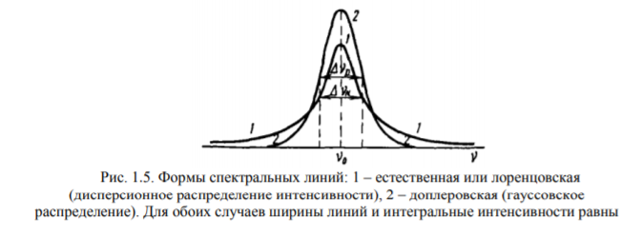
- Уширение линий давлением.
А. Уширение линий при столкновении разнородных частиц. По сути это тоже самое, что и с естественным уширением, только здесь берётся не время жизни частицы на определённом энергетическом уровне, а среднее время пробега частицы между соударениями, таким образом, раз время жизни уменьшается, то увеличивается ΔW по неопределённости Гейзенберга, таким образом и увеличивается ширина спектра. Уширение в этом случае называют лоренцовским.
Б. При столкновении однородных частиц между ними возникает сильная резонансная связь. Происходит перекачка энергии от излучающего атома к невозбужденному атому. В результате быстрого затухания колебаний в излучающем атоме спектральная линия уширяется. Резонансное уширение линий в десятки и более раз превышает лоренцовское уширение.
В. При наличии в плазме электрических полей энергетические уровни расщепляются, и линии приобретают сложную структуру, зависящую от природы уровней и величины поля – возникает штарковское уширение линий. (Эффект Штарка… Эффект Зеемана)
Нейронные сети.
Нейронная сеть — это последовательность нейронов, соединенных между собой синапсами. Структура нейронной сети пришла в мир программирования прямиком из биологии. Благодаря такой структуре, машина обретает способность анализировать и даже запоминать различную информацию. Нейронные сети также способны не только анализировать входящую информацию, но и воспроизводить ее из своей памяти.
Самыми распространёнными применениями нейронных сетей являются:
- Классификация – распределение данных по параметрам. Например, человек пришёл устраивается на работу. Сеть анализирует некоторые параметры, по которым человек может быть принят на работу, и в соответствии с этими данными делает вывод.
- Предсказание — возможность предсказывать следующий шаг. Например, рост или падение акций, основываясь на ситуации на фондовом рынке.
- Распознавание — в настоящее время, самое широкое применение нейронных сетей. Например, ваша камера распознаёт ваше лицо при фокусировке (это делает нейронная сеть)
В связи с этим выделяют следующие типы нейронных сетей:
- Свёрточные нейросети. Нейроны делятся на группы, каждая группа вычисляет заданную ей характеристику. свёрточные нейронные сети используются в основном с мультимедийными целями: они работают с графикой, аудио и видео.
- Рекуррентные нейросети. Нейроны последовательно запоминают информацию и строят дальнейшие действия на основе этих данных. С помощью таких сетей пишутся и переводятся тексты, программируются боты, которые ведут осмысленные диалоги с человеком, создаются коды страниц и программ.

Комбинированные нейросети (свёрточные + рекуррентные). Такие нейронные сети способны понимать, что находится на изображении, и описывать это. И наоборот: рисовать изображения по описанию.

